01/23-08

**Die Varianz im Griff**

ERP-Lösung für vielfältiges Produktprogramm

**Gestaltungsfreiheit in der Planung und Ausführung: Sowohl Architekten als auch Investoren und Bauherren schätzen diese Punkte in der Produktauswahl. Hersteller reagieren darauf mit einer großen Vielfalt an Varianten und Konfigurationsmöglichkeiten. Um zu vermeiden, dass dies die Produktionsprozesse verkompliziert, ist der Produktkonfigurator ein grundlegender Bestandteil der ERP-Komplettlösung, die Softbauware entwickelt hat. Das vereinfacht die Angebotserstellung, das Produktionsmanagement sowie die Einarbeitung neuer Mitarbeiterinnen und Mitarbeiter.**

Zeiten ändern sich. Während früher die gleiche Architektenzeichnung aus Kostengründen für einen gesamten Straßenzug verwendet wurde, steht heute die individuelle Gestaltung des Hauses für die Bauherren im Vordergrund. Für Planer und Investoren spielt es eine wichtige Rolle, wie vielfältig die Möglichkeiten bei der Gestaltung von Gebäuden und Konstruktionen sind. Vor diesem Hintergrund ändert sich auch der Anspruch an herstellende Unternehmen. Sie bieten eine möglichst große Variantenvielfalt ihrer Produkte an, um den aktuellen Marktansprüchen gerecht zu werden und gleichzeitig dem Wettbewerb mit der Konkurrenz standhalten zu können. Doch jede Erweiterung des Produktportfolios macht die Produktion und ihre Abläufe komplexer. Denn durch eine Vielzahl an Varianten und Konfigurationsmöglichkeiten erweitert sich auch die Bandbreite möglicher Problemstellungen für den Hersteller.

**Durchdachter Produktkonfigurator**

Vermeiden lassen sich Fehler in erster Linie durch eine vorausschauende Planung und ein gutes Warenmanagement. Um beides zu gewährleisten, hat der Softwarehersteller Softbauware eine ganzheitliche ERP-Lösung konzipiert. Diese verbindet alle Bereiche des Unternehmens, vom Wareneinkauf über die Produktion, das Mitarbeitermanagement bis hin zur Logistik miteinander, um bestmögliche Produktionsabläufe zu gewährleisten. Ein wichtiger – mit dem Titel „ERP des Jahres 2024“ in der Kategorie Variantenreiche Fertigung ausgezeichneter – Bestandteil der Software ist der Produktkonfigurator. Innerhalb der Anwendung lassen sich Artikel in unterschiedliche Merkmale und Ausprägungen unterscheiden. Darunter fallen unter anderem die Abmessungen sowie die Farbe oder die Anzahl an Fenstern und Steckdosen. Zur vereinfachten Rechnungsstellung kann jede einzelne Ausprägung mit einem individuellen Preis versehen werden. Beispielhafte Konfigurationsartikel in der Betonfertigteilbranche sind Treppen, Stützen, Winkelstützen oder auch komplexere Systeme wie Garagen. Die August Lücking GmbH & Co. KG nutzt das System seit Jahren sehr erfolgreich. Jüngst hat es sich in einem technisch hoch anspruchsvollen Projekt erneut bewehrt. Eine gewendelte Faltwerktreppe aus Beton verließ die Produktion einwandfrei. Richard Lemke, der als Prokurist im Unternehmen tätig ist, sagte dazu: „Ein so komplexes Projekt wie eine gewendelte Faltwerktreppe können wir in der Qualität nur dank technischer Unterstützung liefern. Sie stellt ein hervorragendes Beispiel für die Zusammenarbeit von Digitalisierung und Automatisierung dar. Der technische Zeichner erstellt ein 3D-Modell der Treppe. Damit können automatisch Bewehrung und Schalung an die Biegeautomaten und die CNC-Fräse übermittelt werden“.

**Zentrales Wissensmanagement**

Durch das Hinterlegen aller Artikel und Konfigurationen innerhalb des ERP-Systems lassen sich die Produktionsabläufe vereinfachen. So kann unter anderem festgelegt werden, was die Produktion leisten kann und was nicht möglich ist – und damit, welche Varianten zu welchem Zeitpunkt verfügbar sind. Das vereinfacht die Angebotserstellung erheblich. Zudem können zu jedem Produkt die Hintergrundinformationen als Regelwerk in der Software gespeichert werden. So trägt die Lösung auch zum internen Wissensmanagement bei und neue Vertriebsmitarbeiter lassen sich schneller einarbeiten. Denn das geballte Wissen zu Produkten, Konfigurationen und der Produktion ist zentral abgespeichert.

Durch die Vielzahl an Voreinstellungen und Schnittpunkten innerhalb des ERP-Systems lassen sich durch den Produktkonfigurator detaillierte Auswertungen vornehmen. So ist stets ersichtlich, welche Produkte in welchem Umfang verkauft werden. Das macht den Prozess nicht nur absolut transparent, sondern lässt auch Rückschlüsse zu, in welche Richtung sich ein Produkt entwickeln muss, um den Herausforderungen des Marktes sowie den Kundenwünschen zu entsprechen.

Die Anforderungen an Softwarelösungen befinden sich in einem stetigen Wandlungsprozess. „Neue Produkte können aufgrund von Marktänderungen innerhalb weniger Wochen veraltet oder unbrauchbar sein. Um das zu verhindern, lässt sich der Produktkonfigurator jederzeit dynamisch an neue Begebenheiten anpassen. Dafür liefern wir die Entwicklungsumgebung des Systems mit aus. Änderungen können so auch durch die Hersteller selbst vorgenommen werden“, erklärt Softbauware-Geschäftsführer Andreas Hougardy.

ca. 4.900 Zeichen

|  |
| --- |
| **Über Softbauware:**  Die Softbauware GmbH ist ein führender Hersteller im Bereich Enterprise Resource Planning (ERP) für die bauzuliefernde Industrie. Mit langjähriger Erfahrung und fundiertem Fachwissen entwickelt das Unternehmen moderne ERP-Software, die den gesamten Geschäftsprozess optimiert – von der Anfrage bis zur Rechnung. Die maßgeschneiderte ERP-Komplettlösung mit CRM (Customer Relationship Management), DMS (Document Management System) und BI (Business Intelligence) unterstützt bei der Planung, Kalkulation, Produktion und Dokumentation. Auf diese Weise werden Fehler minimiert, Kosten reduziert und Geschäftsprozesse digitalisiert. |

**Bildunterschriften**

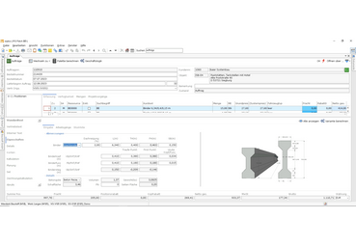

**[23-08 Fertigung]**

*Eine große Produktvielfalt erhöht die Ansprüche an den Fertigungsprozess.*

Foto: Softbauware GmbH

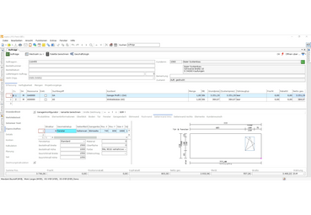

**[23-08 Warenmanagement]**

*Eine vorausschauende Planung und ein gutes Warenmanagement sind zentral, um Fehler im Produktionsprozess zu vermeiden. Um beides zu gewährleisten, hat der Softwarehersteller Softbauware eine ganzheitliche ERP-Lösung konzipiert.*

Foto: Softbauware GmbH

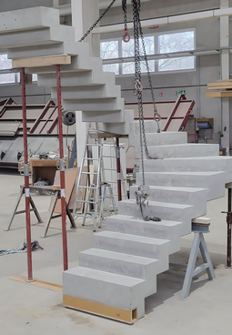

**[23-08 Faltwerktreppe]**

*Die Software unterstützt auch die Fertigung anspruchsvoller Produkte – wie zum Beispiel einer gewendelten Faltwerktreppe aus Beton.*

Foto: August Lücking GmbH & Co. KG

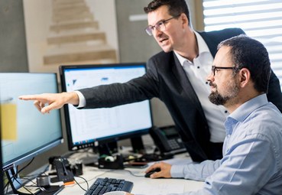

**[23-08 Einarbeitung]**

*Zu jedem Produkt lassen sich die Hintergrundinformationen als Regelwerk in der Software hinterlegen. So erleichtert die Lösung das interne Wissensmanagement und die Einarbeitung neuer Mitarbeitender.*

Foto: Softbauware GmbH

###### Rückfragen beantwortet gern:

**Softbauware GmbH**

Elena Brüning

Tel: +49 (0) 6103 372 77 00

eMail: bruening@softbauware.de

www.softbauware.de

**Kommunikation2B**

Ally Blockus

Tel. +49 (0) 231 330 49 323

eMail: a.blockus@kommunikation2b.de

www.kommunikation2b.de